МІНІСТЕРСТВО ОСВІТИ І НАУКИ УКРАЇНИ

НАЦІОНАЛЬНИЙ ТЕХНІЧНИЙ УНІВЕРСИТЕТ

«ХАРКІВСЬКИЙ ПОЛІТЕХНІЧНИЙ ІНСТИТУТ»

Кафедра «Програмна інженерія та інформаційні технології управління»

Звіт з лабораторної роботи №1

з дисципліни «Моделювання складних систем»

Виконав:

Студент групи КН-36а

Бодня Є. В.

Перевірила:

Єршова С. І.

Харків – 2019

**Тема:** Знайомство з середовищем AnyLogic на прикладі моделі Balls. Вивчення технологій обробки подій та процедури редагування готових моделей.

**Завдання на виконання:**

1. Провести експерименти з розглянутою моделлю м’яча, змінюючи:

* колір м’яча;
* кількість м’ячів;
* колір та кількість м’ячів;
* координати м’ячів.

1. Провести експерименти для вивчення впливу швидкості м’яча на втрату його енергії під час моделювання відскоку від:

* підлоги;
* стелі;
* стін.

1. Виконати індивідуальне завдання.

**Індивідуальне завдання:** Потрібно модернізувати модель наступним чином: При старті моделі створюються кулі тільки 3-х основних кольорів: червоний, зелений і синій. При зіткненнях куль один з одним повинен змінюватися їх колір на усереднений за таким правилом: інтенсивність кожної компоненти кольору першої кулі зменшується на 10%, і до них додаються по 10% від компонент другого кулі.

**Хід виконання роботи**

1. Був здійснений запуск середовища AnyLogic та відкриття моделі стрибаючого м’яча.
2. Був здійснений запуск моделі, після чого було відкрите вікно презентації експерименту (рис. 1).

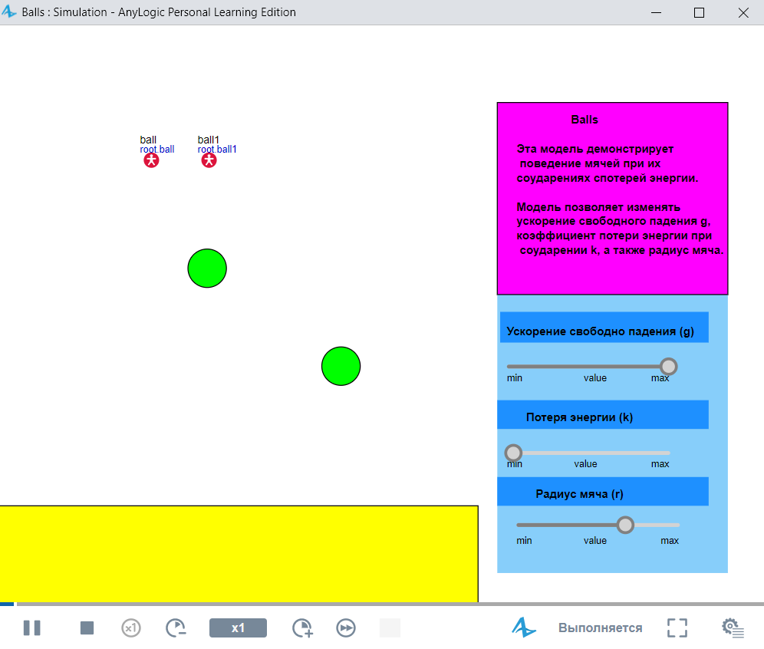

Рисунок 1 – Вікно презентації експерименту

1. Було здійснене доповнення анімаційного представлення: зміна кольору м’яча на декілька секунд при відскоку від меж вікна. Була створена змінна $t_{0}$, фіксуюча момент відскоку, зі значенням за замовчуванням.
2. Була додана умова, при якій м’яч повинен змінювати свій колір (рис. 2).

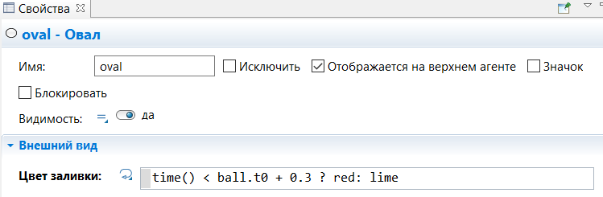

Рисунок 2 – Властивості м’яча

1. Був доданий додатковий екземпляр м’яча до моделі, якому було змінено початкові параметри.
2. Була здійснене доповнення діаграми станів: для моделювання відскоку від вертикальних стін була записана умова за допомогою додаткового переходу (рис. 3).

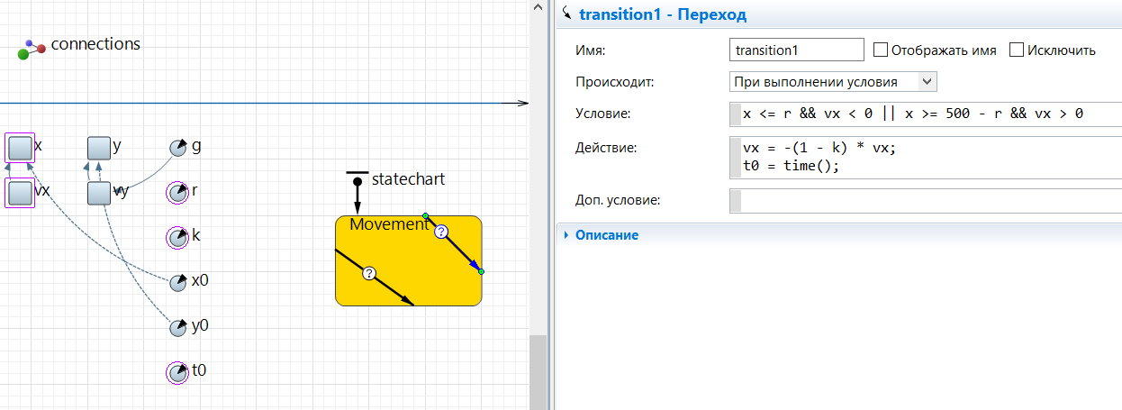

Рисунок 3 – Створення нового переходу стейтчарту

1. Було реалізовано індивідуальне завдання:

* створені три м’яча, яким були задані відповідні кольори: червоний, синій та зелений (рис. 4);
* створені відповідні змінні, які зберігають колір кожного м’яча (рис. 5);
* створені три події – changeRedBall, changeBlueBall, changeGreenBall –, які будуть фіксувати зміну кольору кожного з м’ячів при їх зіткненні (рис. 5).

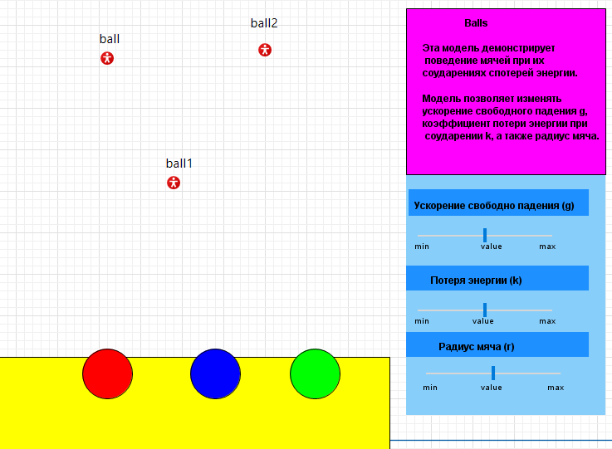

Рисунок 4 – Вікно презентації експерименту

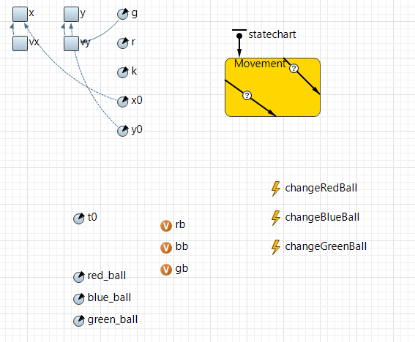

Рисунок 5 – Створення нових змінних та подій

1. Визначення типу події, умови її виконання та дії, які повинні виконуватися (табл. 1).

Таблиця 1 – Події

|  |  |  |  |
| --- | --- | --- | --- |
| Назва події | Тип події | Умова | Дії |
| changeRedBall | При виконанні умови | ((abs(root.ball.x+root.ball.r-root.ball1.x-root.ball.r) <= 2*root.ball.r) && (abs(root.ball.y+root.ball.r-root.ball1.y-root.ball.r) <= 2*root.ball.r)) || ((abs(root.ball.x+root.ball.r-root.ball2.x-root.ball.r) <= 2*root.ball.r) && (abs(root.ball.y+root.ball.r-root.ball2.y-root.ball.r) <= 2*root.ball.r)) | Ball ball = root.ball;  rb=new Color(ball.rb.getRed()-  (int)(ball.rb.getRed()*0.1)+  (int)(ball.gb.getRed()*0.1),  ball.rb.getGreen()-(int)  (ball.rb.getGreen()*0.1)  +(int)(ball.gb.getGreen()*0.1),  ball.rb.getBlue()-(int)  (ball.rb.getBlue()*0.1)  +(int)(ball.gb.getBlue()*0.1)); |
| changeBlueBall | При виконанні умови | ((abs(root.ball1.x+root.ball.r-root.ball.x-root.ball.r) <= 2*root.ball.r) && (abs(root.ball1.y+root.ball.r-root.ball.y-root.ball.r) <= 2*root.ball.r)) || ((abs(root.ball1.x+root.ball.r-root.ball2.x-root.ball.r) <= 2*root.ball.r) && (abs(root.ball1.y+root.ball.r-root.ball2.y-root.ball.r) <= 2*root.ball.r)) | Ball ball = root.ball;  bb=new Color(ball.blue_ball.getRed()-  (int)(ball.blue_ball.getRed()*0.1)  +(int)(ball.blue_ball.getRed()*0.1),  ball.blue_ball.getGreen()-(int)  (ball.blue_ball.getGreen()*0.1)  +(int)(ball.blue_ball.getGreen()*0.1),  ball.blue_ball.getBlue()-(int)  (ball.blue_ball.getBlue()*0.1)+  (int)(ball.green_ball.getBlue()*0.1)); |
| changeGreenBall | При виконанні умови | ((abs(root.ball2.x+root.ball.r-root.ball.x-root.ball.r) <= 2*root.ball.r) && (abs(root.ball2.y+root.ball.r-root.ball.y-root.ball.r) <= 2*root.ball.r)) || ((abs(root.ball2.x+root.ball.r-root.ball1.x-root.ball.r) <= 2*root.ball.r) && (abs(root.ball2.y+root.ball.r-root.ball1.y-root.ball.r) <= 2*root.ball.r)) | Ball ball = root.ball;  gb=new Color(ball.green_ball.getRed()-(int)  (ball.green_ball.getRed()*0.1)  +(int)(ball.red_ball.getRed()*0.1),  ball.green_ball.getGreen()-(int)  (ball.green_ball.getGreen()*0.1)  +(int)(ball.red_ball.getGreen()*0.1),  ball.green_ball.getBlue()-(int)  (ball.green_ball.getBlue()*0.1)+  (int)(ball.red_ball.getBlue()*0.1)); |

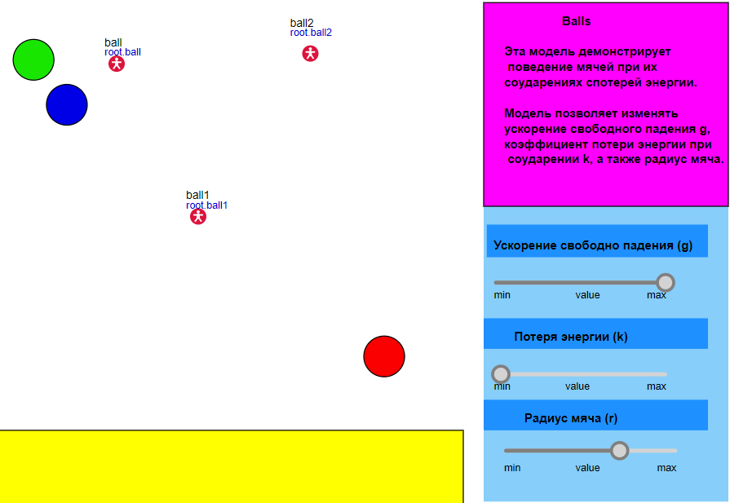

Рисунок 6 – Вікно презентації експерименту

**Висновки:** У даній лабораторній роботі було проведене знайомство з середовищем AnyLogic та його інтерфейсом, можливостями та основними функціями на прикладі моделі Balls. Були вивчені технології обробки подій та процедури редагування готових моделей.